Вступ
Перед вами тестове завдання на розробку клієнтської частини сервісу пошуку турів.
Користувач очікує побачити форму пошуку, у якій він зможе:
- обрати напрямок подорожі (куди він хоче поїхати),
- вказати місто відправлення.
Після виконання пошуку користувач очікує:
- список турів, відсортований за найнижчою ціною (найвигідніша пропозиція відображається у верхній частині списку),
- можливість переглянути повну інформацію про тур,
- можливість перейти на окрему сторінку конкретного туру.

Вимоги до розробки
- Інфраструктуру для проєкту можна використовувати будь-яку. Рекомендується взяти готове рішення, щоб швидко підняти React-застосунок.
- Заборонено використовувати готові бібліотеки компонентів (наприклад, Ant Design, MUI, Bootstrap тощо).
  - Дозволено застосовувати лише низькорівневі утиліти (наприклад, @floating-ui для роботи з позиціонуванням випадаючих списків).
  - Усі компоненти (input, dropdown, картки, кнопки тощо) кандидат повинен реалізувати самостійно.
- Очікується код у такій якості, як ви б писали у реальній роботі.
- За технологіями бажано орієнтуватися на стек, вказаний у вакансії.
- Роботу необхідно оформити у GitHub-репозиторії.
- Коміти варто робити поетапно — відповідно до завдань, які будуть описані нижче.
- Ви повинні чітко дотримуватися інструкцій у завданнях та не виходити за їх межі.
- У результаті очікується:
  - посилання на GitHub-репозиторій з історією розвитку вашого тестового завдання,
  - можливість перевірити працездатність рішення:
    - або через хостинг зі вказаним посиланням у README,
    - або з інструкцією в README, як розгорнути застосунок локально та запустити його.

Технічні деталі
- Вам буде надано файл api.js, який міститиме всі методи для роботи з даними.
- Головна умова — вносити будь-які зміни у цей файл заборонено, але якщо буде знайдений критичний баг, виправте його окремим коммітом.
- Якщо ви виявите помилку у його роботі — повідомте нам, і ми максимально швидко виправимо баг.
- Цей файл потрібен для роботи з мок-даними, які будуть використані у тестовому завданні.
- Документація по роботі з API буде представлена у файлі README з описом контрактів методів.
Це дозволить використовувати API без необхідності вивчати його внутрішню реалізацію.

Завдання 1. Форма пошуку турів

Опис
Необхідно реалізувати форму пошуку турів з одним контролом вибору напрямку подорожі. Контрол має вигляд текстового інпуту з випадаючим меню.

Функціональність інпуту
- При кліку на інпут користувач бачить випадаюче меню зі списком країн (базовий варіант).
- Для цього можна використати метод getCountries() з файлу api.js.
- Користувач також може вводити текст у поле:
  - випадаючий список залишається відкритим,
  - у списку відображаються результати, які повертає метод searchGeo(search).

Вимоги до рендерингу результатів
- Користувач має чітко розуміти, що за елемент відображається у списку:
  - якщо це країна — відображати спеціальну іконку (наприклад, прапорець чи глобус),
  - якщо це місто — інша іконка (наприклад, будівля міста),
  - якщо це готель — інша іконка на ваш вибір.

Поведінка контрола
- Якщо користувач вибрав опцію зі списку:
  - випадаюче меню закривається,
  - в інпуті відображається назва обраного елемента.
- Якщо в інпуті вже є значення і користувач знову клікає на нього:
  - Якщо було вибрано країну → показати список країн.
  - Якщо було вибрано місто чи готель → показати результати пошуку за введеним значенням.

Логіка форми
- Форма повинна мати кнопку «Знайти», яка виконує сабміт.
- Натискання Enter також має сабмітити форму.

Прототип Дизайну
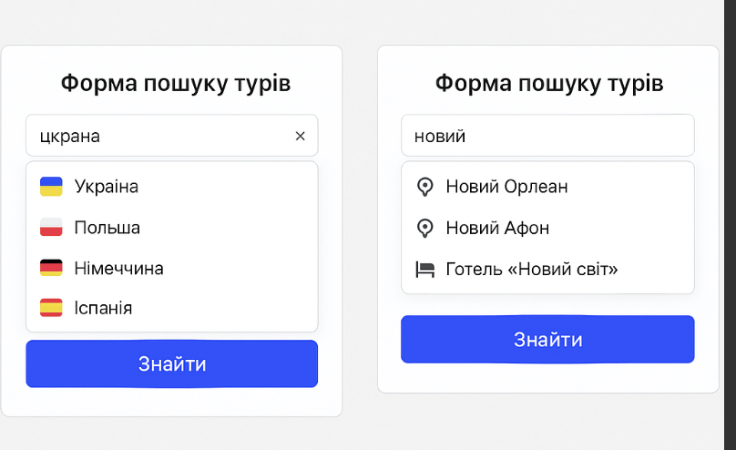

Завдання 2. Пошук турів

Мета
Реалізувати роботу клієнта з API пошуку турів через метод getSearchPrices(token), враховуючи відкладену готовність результатів, обробку помилок і відображення станів інтерфейсу.

Взаємодія з API (startSearchPrices(countryID))
- Перший запит повертає:
  - спеціальний токен пошуку;
  - час очікування (затримка), після настання якого можна робити наступний запит.
- До настання цього часу повторний запит виконувати не можна.
- Після дозволеного часу робиться наступний запит, який повертає:
  - готові результати турів або
  - інформацію про помилку або
  - індикацію, що результати ще готуються (і тоді — повторити крок очікування).

Алгоритм
- Сабміт форми → виклик startSearchPrices(countryID).
- Отримати токен і час, коли дозволений наступний запит.
- Дочекатися дозволеного часу → зробити запит getSearchPrices(token) із цим токеном.
- Якщо результати готові — зберегти їх у стані (сторі/контекст/локальний стейт).
- Якщо результати ще не готові — повторити цикл очікування/запиту.
- Якщо сталася помилка — виконати ретрай до 2 спроб. Після вичерпання спроб — показати помилку в UI.

Обробка помилок і ретраї
- Ретрай-політика: до 2 додаткових спроб при помилці відповіді/мережі.
- Якщо після ретраїв результату немає — відобразити повідомлення про помилку з коротким описом.

Збереження результатів
- Зберігати результати пошуку у стані застосунку так, щоб їх можна було:
  - відрендерити у списку,
  - повторно використати без зайвих запитів (поки користувач не змінить критерії).
- Бажано відокремити сирі дані від презентаційної моделі (мапа/селекторами).

Стан інтерфейсу (UI/UX)
- Loading: під формою показувати лоадер, коли пошук триває або очікується наступне «вікно» запиту.
- Error: відображати помилку, якщо ретраї вичерпані.
- Empty state: якщо за критеріями не знайдено турів — показати інформативний пустий стан («За вашим запитом турів не знайдено»).
- Success: це буде в наступній задачі

Завдання 3. Рендер результатів пошуку

Мета
Побудувати відображення результатів пошуку турів у вигляді карток. Оскільки у даних туру немає інформації про готель, необхідно догрузити готелі за країною через метод getHotels(countryID) і зв’язати тури з відповідними готелями.

Дані та агреграція
- Вихідні тури приходять із пошуку (getSearchPrices()), але без деталей готелю.
- На рівні клієнта зв’язати тур ↔ готель (за hotel_id, що повертається API).
- Рекомендації:
  - Кешувати результати getHotels(countryID), щоб не робити повторних запитів при тих самих країнах.

Вимоги до рендеру (UI)
Тур відображається карткою по два в ряд і містить:
- Назву готелю.
- Країну та місто, де знаходиться готель.
- Дати початку туру (форматування читабельне, напр.: DD.MM.YYYY).
- Ціну (валюта, розділювачі тисяч; приклад: 12 345 грн).
- Зображення готелю
- Посилання “Відкрити ціну”.

Маркап та адаптивність (для результатів пошуку)
- Контейнер результатів:
  - фіксована ширина: 700px;
  - внутрішні відступи (padding) по 25px з усіх боків;
  - вирівнювання по центру сторінки (margin: 0 auto).
- Сітка карток:
  - відображати 2 картки в ряд, якщо це не робить картку вже ніж 250px по ширині;
  - якщо ширина картки виходить < 250px, автоматично переходити на 1 картку в ряд (адаптивна верстка).

Прототип Дизайну
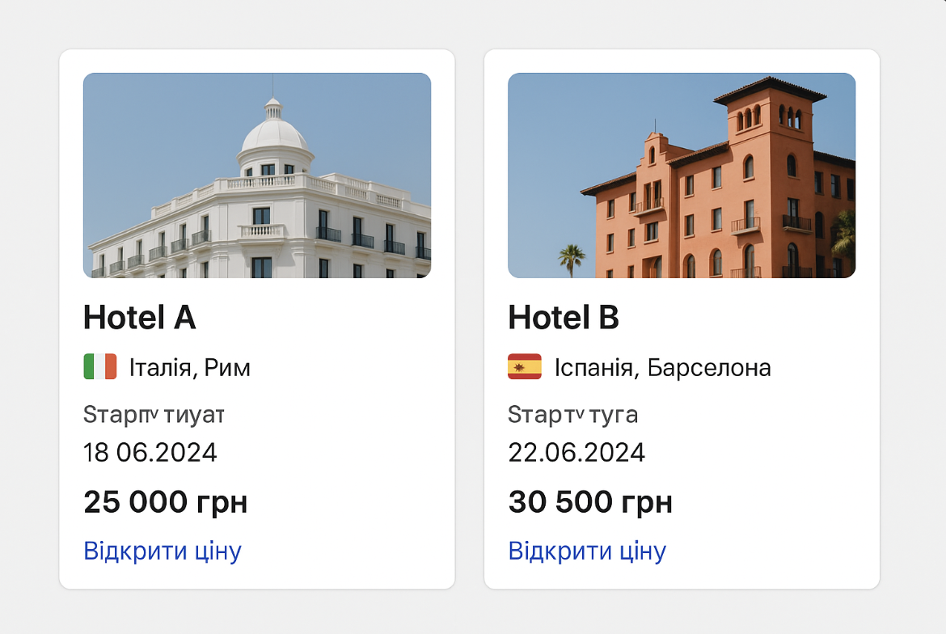

Завдання 4. Сторінка туру

Мета
Реалізувати окрему сторінку туру, яка відкривається зі списку результатів. Сторінка має отримувати та показувати детальну інформацію про ціну/тур і про готель.

Дані та джерела
- Отримати дані за допомогою:
  - getPrice(priceId) — деталі обраної пропозиції (ціна, дати, валюта, інші параметри).
  - getHotel(hotelId) — дані готелю (назва, країна, місто, зображення, сервіси/зручності, короткий опис).
- Ідентифікатори priceId та hotelId передаються зі сторінки результатів (через параметри URL/стан роутера — на ваш вибір).

Вимоги до відображення (UI)
На сторінці туру відобразити:
- Назву готелю.
- Країну та місто.
- Зображення готелю
- Короткий опис готелю.
- Сервіси/зручності (іконки/мітки списком: Wi-Fi, басейн, харчування тощо — як повертає API).
- Інформацію про тур/ціну з getPrice(priceId):
  - дати початку/тривалості (читабельний формат, напр. DD.MM.YYYY),
  - підсумкова ціна (форматована валюта як на пошуку)
Також ви можете побачити, багато спільного ця картка має зі сторінкою пошуку. Очікуємо побачити перевикористання компонентів для цієї задачі.
Прототип дизайну
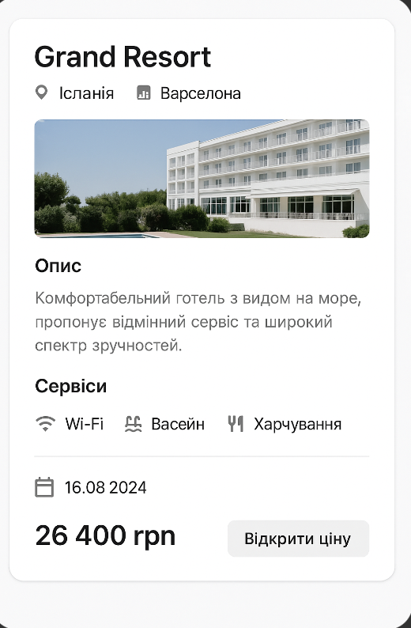

Завдання 5. Зміна параметрів під час пошуку (скасування та перезапуск)

Мета
Забезпечити коректну зміну параметрів пошуку під час активного пошуку: скасувати поточний пошук на клієнті та сервері, а потім перезапустити пошук із новими параметрами за раніше описаною логікою.

Взаємодія з API
- Для зупинки активного пошуку використати метод stopSearchPrices(token).
- Після успішної зупинки — запуск нового циклу пошуку через getSearchPrices(token) (токен → очікування → повторний запит → результати/помилка).

Алгоритм
- Користувач змінює параметри в формі та ініціює новий пошук (натискає «Знайти» / Enter).
- Якщо є активний токен:
  - позначити попередній пошук як “скасовується”;
  - викликати stopSearchPrices(activeToken);
  - ігнорувати будь-які пізні відповіді по старому токену (захист від race conditions).
- Після завершення stopSearchPrices:
  - очистити/скинути пов’язані зі старим токеном таймери/очікування;
  - запустити новий пошук за оновленими параметрами (повна логіка з Завдання 2).

Вимоги до UX / стани
- На час скасування/перезапуску:
  - кнопку «Знайти» можна тимчасово дизейблити. (щоб захистити від великої кількості кліків)

